Manual Técnico
Software para la Gestión de Prácticas Académicas

Proyecto Integrador - Ingeniería de Sistemas
Universidad de Investigación y Desarrollo - UDI
Autores: Jesus Daniel Rueda Castillo y Jose Fernando Rincón Barrios
Periodo académico: 2026-I

Tabla de contenido
1. Introducción
1.1 Objetivo
1.2 Alcance
1.3 Audiencia
2. Descripción técnica del sistema
2.1 Arquitectura
2.2 Tecnologías
2.3 Requisitos
3. Instalación y configuración
3.1 Base de datos
3.2 Proyecto Java
3.3 Conexión JDBC
4. Modelo de datos
4.1 Entidades principales
4.2 Relaciones
5. Módulos funcionales
5.1 Autenticación
5.2 Administración
5.3 Coordinación
5.4 Docente
5.5 Estudiante
5.6 Reportes
6. Seguridad, roles y privilegios
7. Pruebas y operación
8. Respaldo, exportación y mantenimiento
9. Errores frecuentes

1. Introducción
El presente manual técnico describe la estructura interna, la configuración, la operación y el mantenimiento del Software para la Gestión de Prácticas Académicas. El documento está dirigido a desarrolladores, administradores de base de datos, docentes evaluadores del proyecto y personal de soporte.
1.1 Objetivo
Documentar los componentes técnicos necesarios para instalar, ejecutar, mantener y verificar el funcionamiento del sistema, incluyendo la base de datos, los módulos de la aplicación, las pantallas principales, los roles, las pruebas y los procedimientos de respaldo.
1.2 Alcance
• Describe la arquitectura general del sistema y sus capas.
• Explica los módulos implementados y su relación con las pantallas del prototipo.
• Documenta la base de datos, entidades principales, roles, privilegios y objetos programados en Oracle.
• Incluye lineamientos de instalación, pruebas, exportación y mantenimiento.
1.3 Audiencia
Este documento está orientado al equipo técnico que requiere comprender cómo está construido el sistema, cómo se conecta a Oracle, cómo se ejecutan los módulos y cómo se deben diagnosticar errores frecuentes durante la sustentación o uso académico.
2. Descripción técnica del sistema
2.1 Arquitectura
La aplicación se organiza bajo una arquitectura por capas basada en el patrón Modelo-Vista-Controlador (MVC). Esta separación permite mantener ordenado el código fuente y facilita el mantenimiento del sistema.
Capa | Responsabilidad técnica
Vista | Contiene formularios Java Swing, botones, tablas, campos de texto y componentes visuales.
Controlador | Gestiona eventos de usuario, validaciones, navegación y llamadas a la lógica del sistema.
Modelo | Representa entidades como Usuario, Programa, Curso, Práctica, Grupo, Rúbrica, Evaluación y Reporte.
DAO / Acceso a datos | Ejecuta consultas SQL, procedimientos almacenados y operaciones CRUD contra Oracle.
Base de datos | Almacena información estructurada, restricciones, secuencias, procedimientos, funciones y disparadores.

2.2 Tecnologías
Tecnología | Uso dentro del proyecto
Java | Lenguaje principal para desarrollar la aplicación de escritorio.
NetBeans | Entorno de desarrollo y ejecución del proyecto.
Oracle Database 10g/XE | Motor de base de datos usado para almacenar la información académica.
SQL Plus / SQL Developer | Herramientas para ejecutar scripts, procedimientos, funciones y pruebas.
JDBC / ojdbc14.jar | Driver para conectar la aplicación Java con Oracle 10g.
GitHub | Repositorio del código fuente y versiones release.

2.3 Requisitos técnicos
Elemento | Requisito mínimo
Sistema operativo | Windows 10 o superior.
Memoria RAM | 4 GB mínimo; 8 GB recomendado.
Java | JDK instalado y configurado en variables de entorno.
Base de datos | Oracle 10g/XE con usuario del proyecto y scripts ejecutados.
Conectividad | Aplicación y base de datos disponibles en el mismo equipo o red local.
Permisos | Permisos de lectura/escritura en carpetas de exportación y reportes.

3. Instalación y configuración
3.1 Base de datos
Antes de ejecutar la aplicación se debe crear o importar el esquema de base de datos en Oracle. El usuario de base de datos debe contar con permisos suficientes para crear tablas, secuencias, procedimientos, funciones, disparadores y consultar los objetos requeridos.
Paso | Descripción
1 | Abrir SQL Plus o SQL Developer con un usuario autorizado.
2 | Crear el usuario/esquema del proyecto o conectarse al usuario existente.
3 | Ejecutar el script de tablas, claves primarias, claves foráneas y secuencias.
4 | Ejecutar los scripts de funciones, procedimientos almacenados y disparadores.
5 | Insertar datos de prueba: roles, usuarios, programas, cursos, prácticas y grupos.
6 | Probar consultas SELECT sobre tablas principales y validar conexión desde Java.

3.2 Proyecto Java
• Abrir NetBeans y seleccionar la carpeta del proyecto.
• Verificar que el JDK esté correctamente configurado.
• Agregar el driver ojdbc14.jar o el driver JDBC compatible con Oracle 10g a las librerías del proyecto.
• Revisar la clase de conexión y validar usuario, contraseña, host, puerto y SID/servicio de Oracle.
• Ejecutar la clase principal Main.java para abrir la pantalla de inicio de sesión.
3.3 Conexión JDBC
La conexión se realiza desde la capa DAO o clase utilitaria de conexión. Los datos más importantes son el usuario de Oracle, la contraseña, la URL JDBC y el driver. Cualquier cambio en la base de datos debe actualizarse en el archivo o clase donde se configure la conexión.
Parámetro | Ejemplo / descripción
Driver | oracle.jdbc.driver.OracleDriver
URL local | jdbc:oracle:thin:@localhost:1521:XE
Usuario | Esquema asignado al proyecto.
Contraseña | Contraseña del usuario de Oracle.
Prueba mínima | Ejecutar login con usuario activo y verificar carga del dashboard.

4. Modelo de datos
La base de datos centraliza información académica y operativa del proceso de prácticas. Las entidades se relacionan mediante claves primarias y claves foráneas para garantizar integridad referencial.
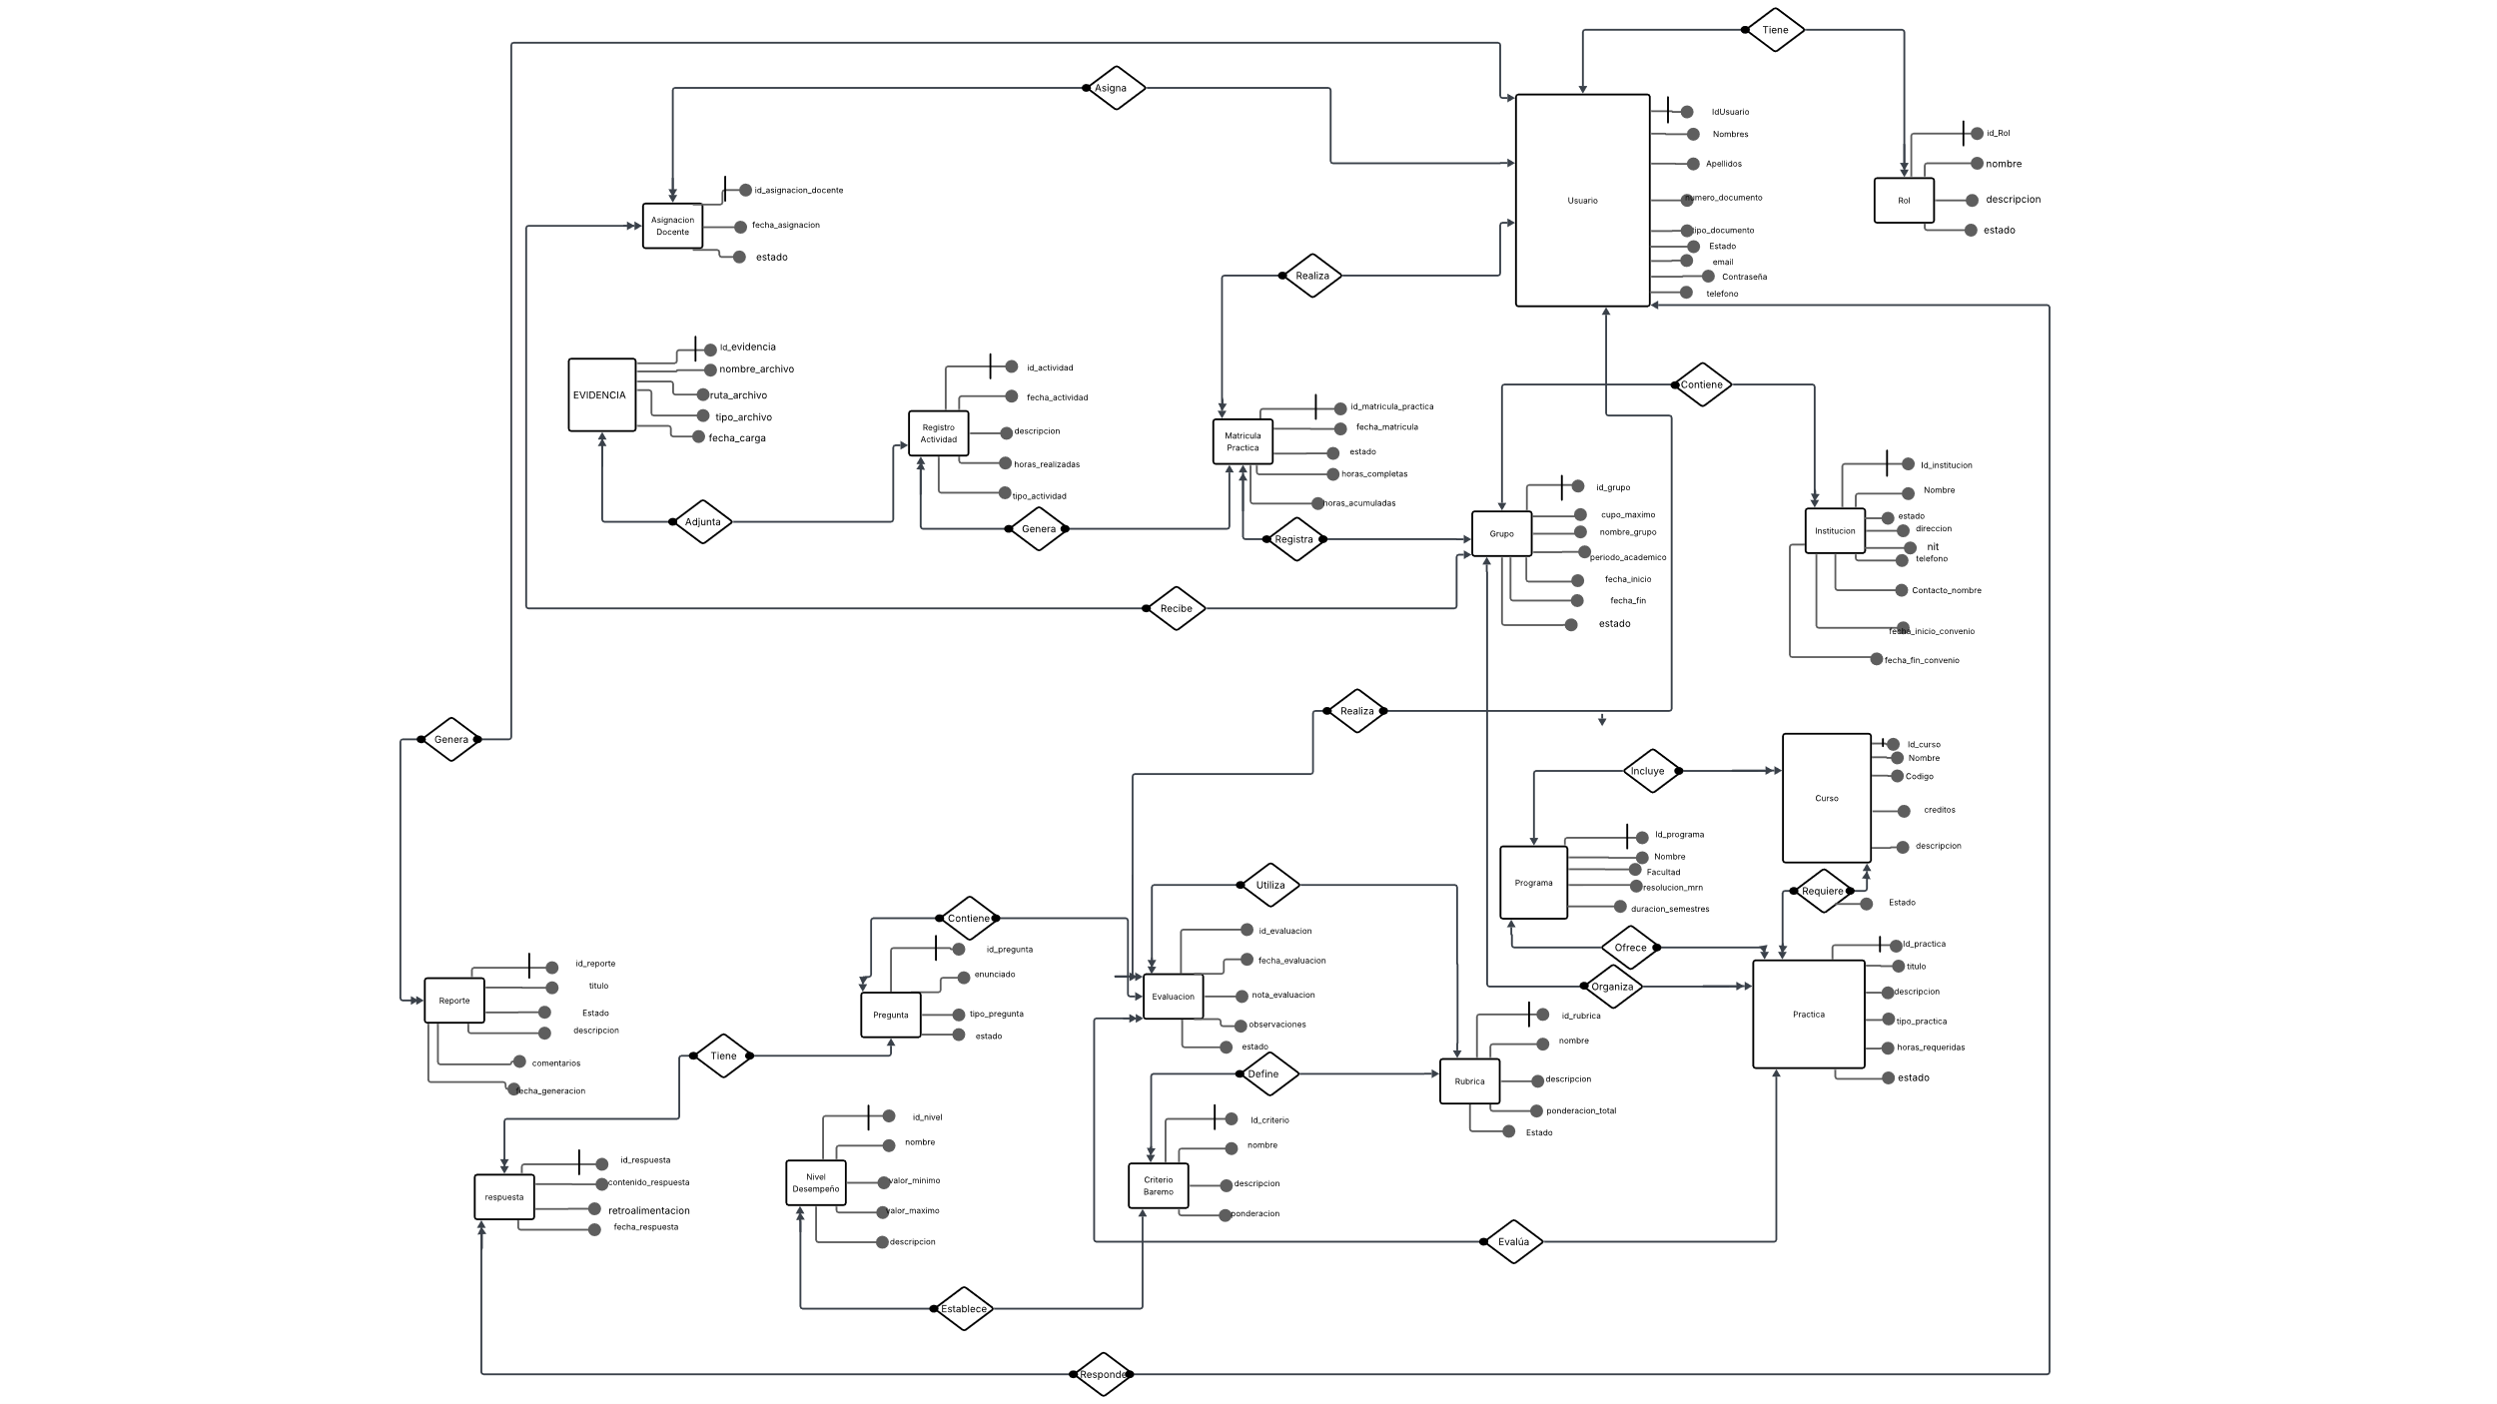
Figura 1. Diagrama entidad-relación del sistema.
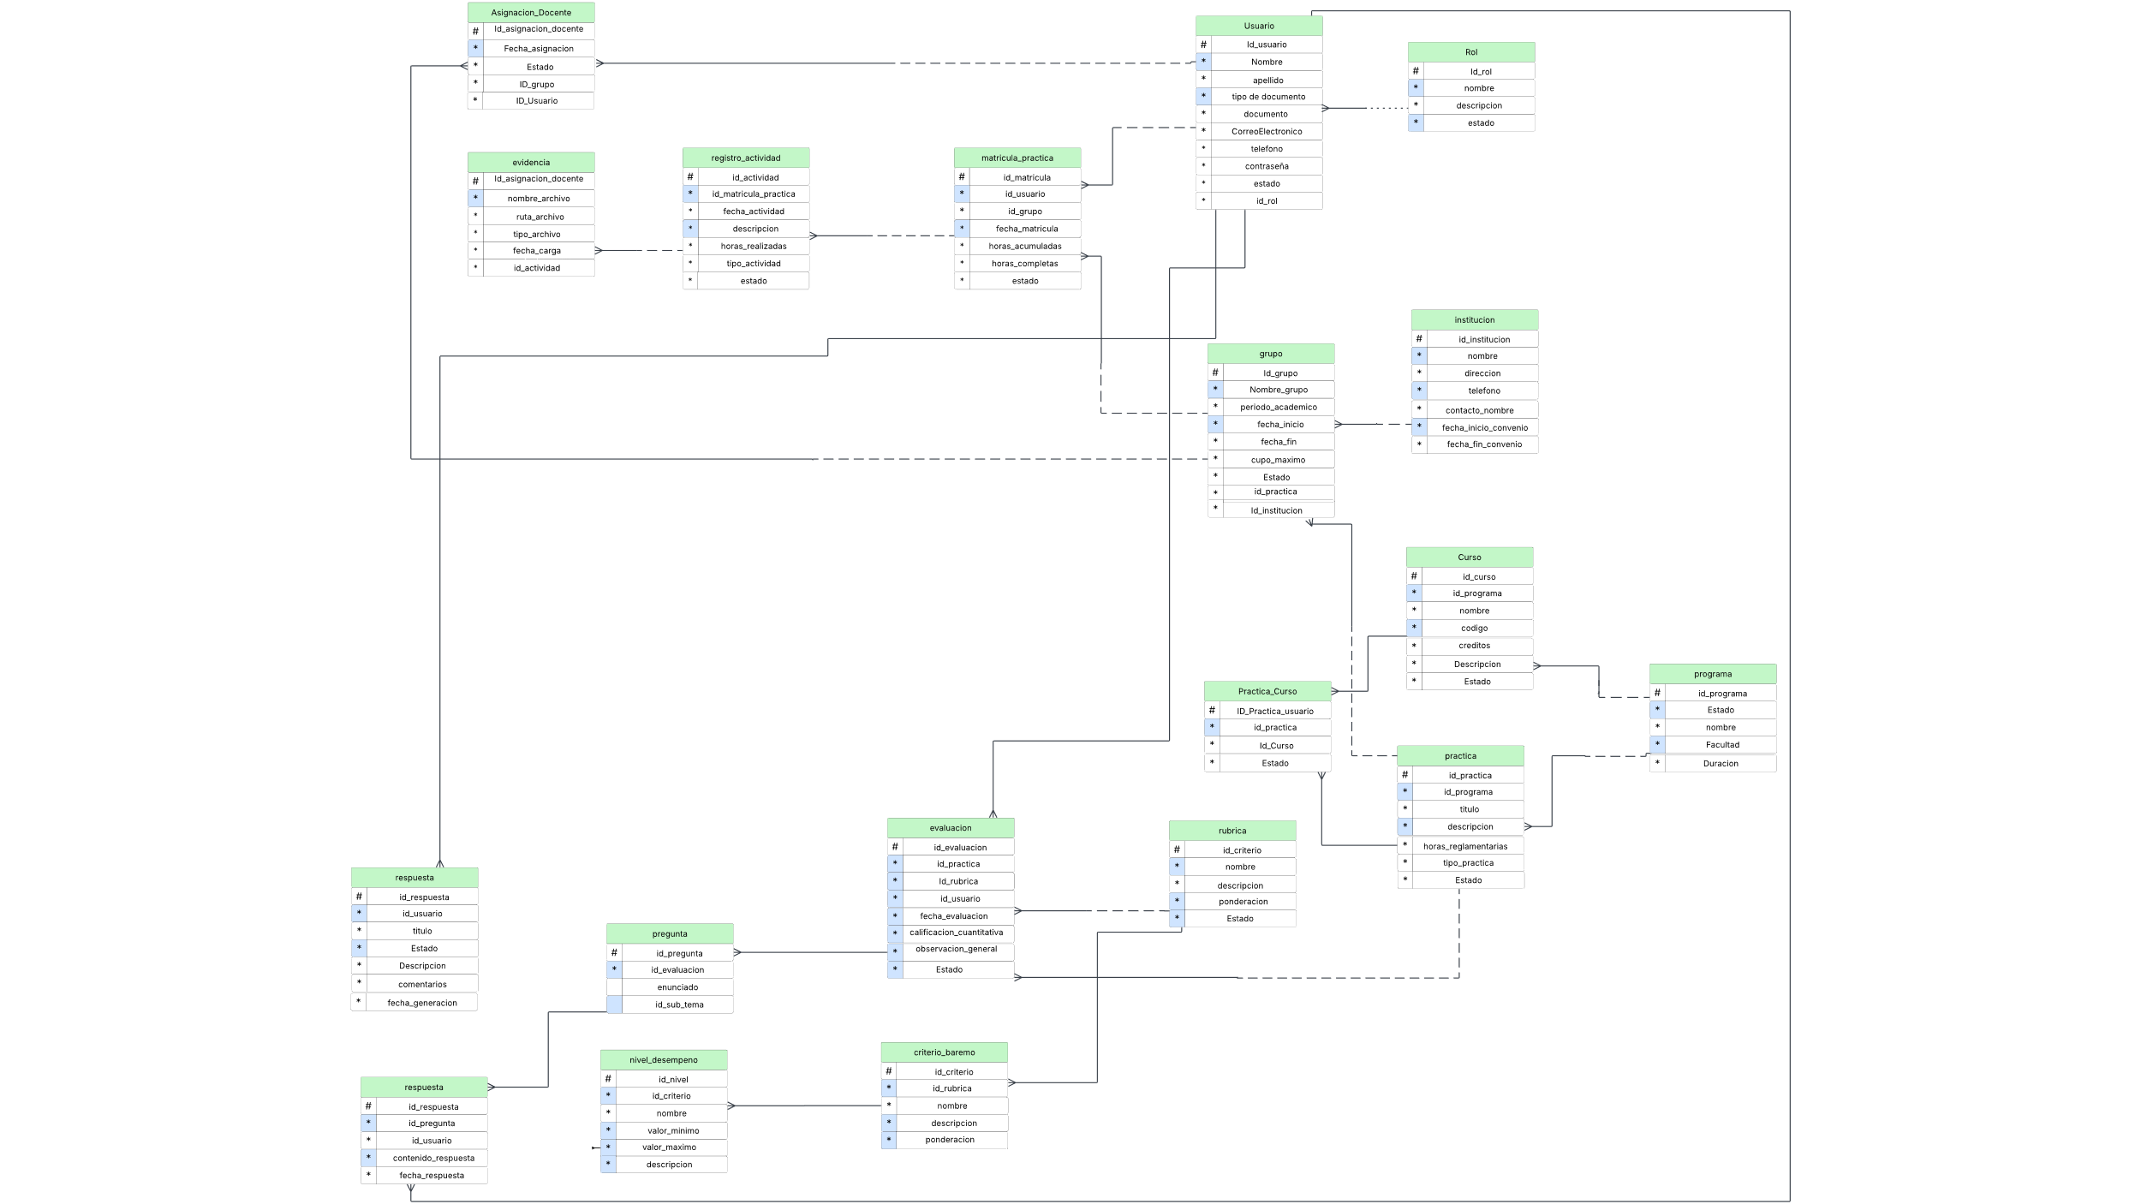
Figura 2. Modelo relacional del sistema.
4.1 Entidades principales
Entidad / tabla | Función dentro del sistema
ROL | Clasifica permisos lógicos de acceso: director, coordinador, docente, estudiante e institución.
USUARIO | Almacena datos personales, correo, contraseña, estado y rol.
PROGRAMA | Registra programas académicos, facultad, código, duración y estado.
CURSO | Almacena cursos asociados a un programa académico.
PRACTICA | Define las prácticas académicas, horas requeridas, tipo, descripción y estado.
GRUPO | Organiza estudiantes en grupos de práctica por periodo y cupo.
INSTITUCION | Registra instituciones receptoras y datos de convenio o contacto.
MATRICULA_PRACTICA | Vincula estudiantes con grupos y prácticas.
ASIGNACION_DOCENTE | Relaciona docentes asesores con grupos de práctica.
RUBRICA / CRITERIO / NIVEL | Permite evaluar el desempeño con criterios ponderados.
EVALUACION / PREGUNTA / RESPUESTA | Gestiona cuestionarios, respuestas y calificaciones.
REGISTRO_ACTIVIDAD / EVIDENCIA | Documenta actividades y soportes del estudiante.
REPORTE | Almacena reportes generados o gestionados por el sistema.

4.2 Relaciones principales
• Un programa puede tener muchos cursos y muchas prácticas.
• Una práctica puede organizar varios grupos de práctica.
• Un grupo puede tener varios estudiantes matriculados y docentes asignados.
• Un estudiante puede registrar muchas actividades y responder cuestionarios.
• Una rúbrica contiene criterios y cada criterio contiene niveles de desempeño.
• Una evaluación se asocia a una matrícula de práctica y puede contener preguntas, respuestas, nota y observaciones.
5. Módulos funcionales
5.1 Autenticación
El módulo de autenticación valida el correo electrónico, contraseña y estado del usuario. Según el rol recuperado desde la base de datos, el sistema redirige al dashboard correspondiente. Esto evita que usuarios no autorizados accedan a módulos que no les pertenecen.
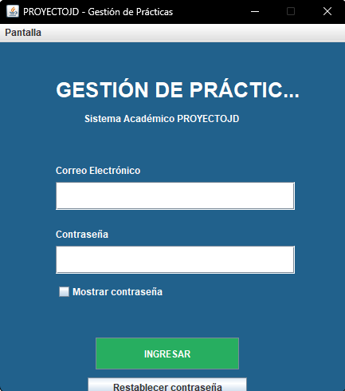
Figura 3. Pantalla de autenticación.
5.2 Administración / Dirección
El rol Director o Administrador gestiona las tablas maestras del sistema. Desde sus formularios se realizan operaciones CRUD sobre usuarios, programas, cursos, prácticas y reportes. Cada pantalla cuenta con un formulario de captura, una tabla de consulta y botones de acción.
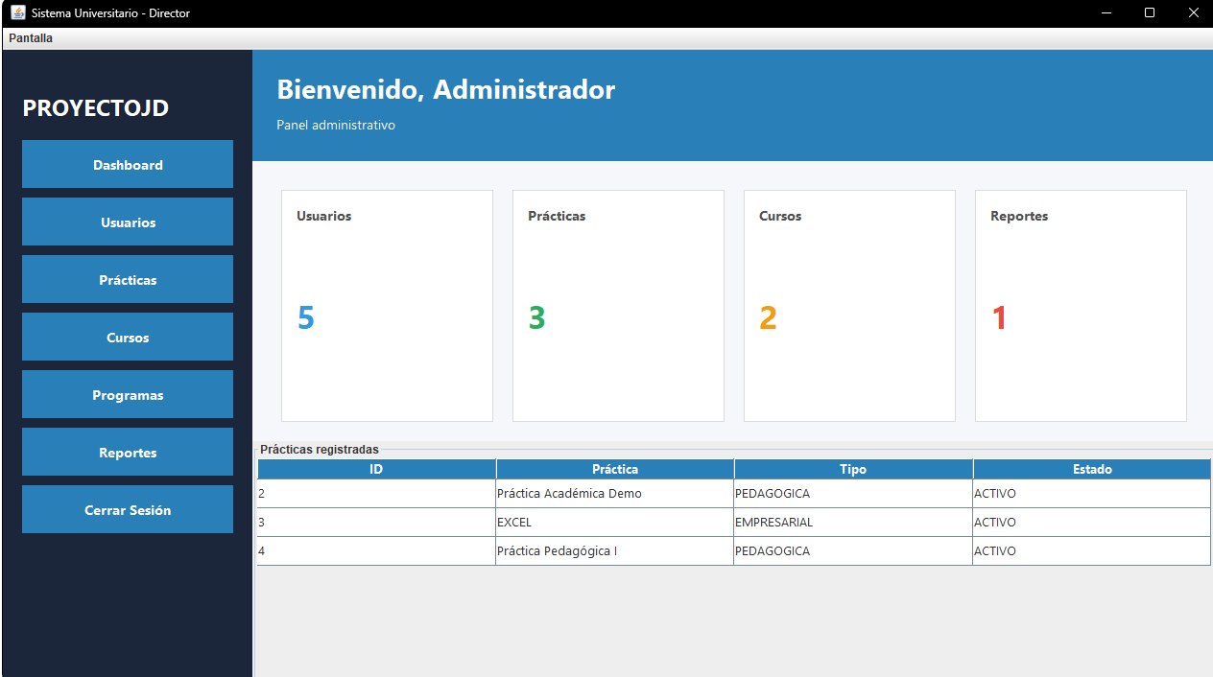
Figura 4. Dashboard administrativo.
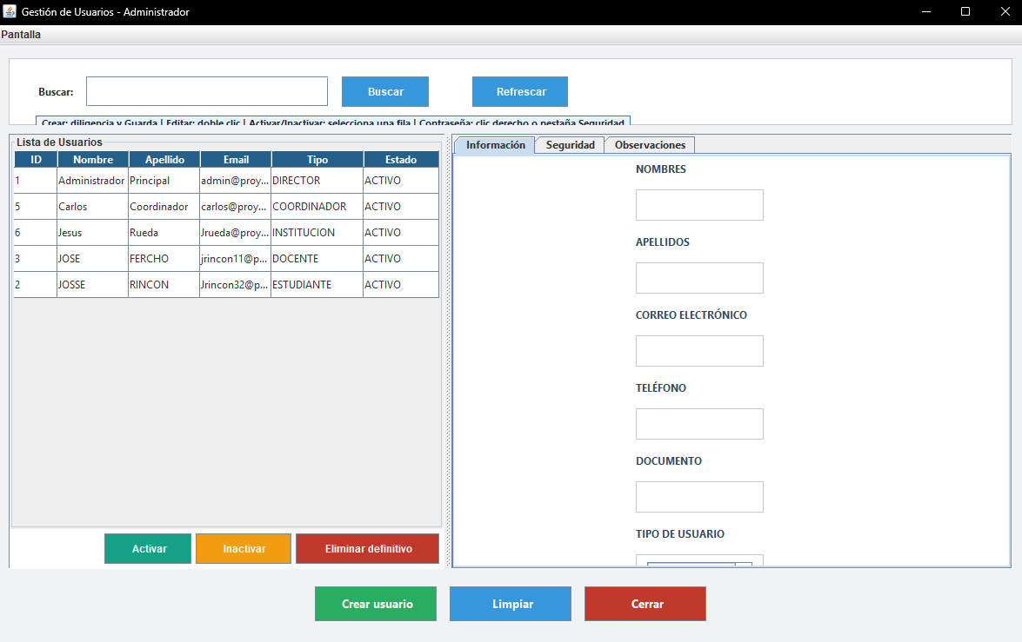
Figura 5. Formulario técnico de gestión de usuarios.
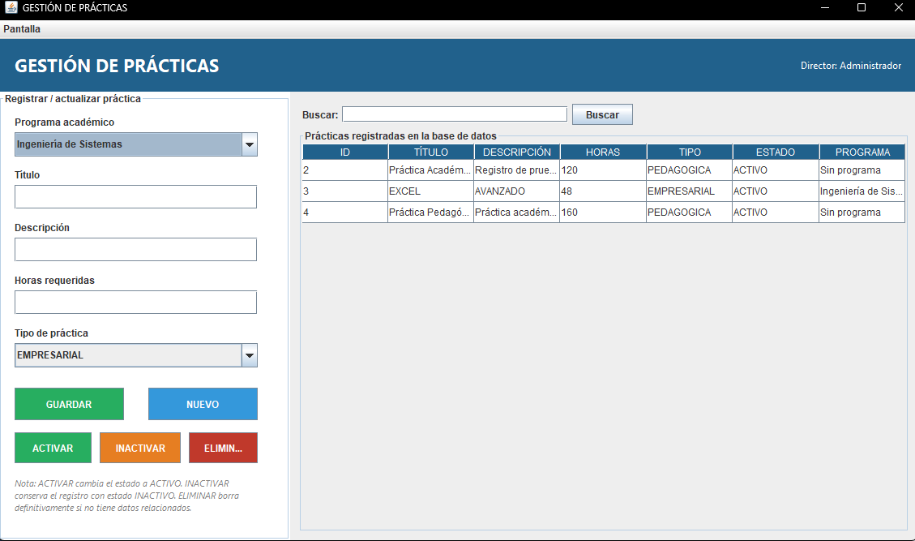
Figura 6. Formulario técnico de gestión de prácticas.
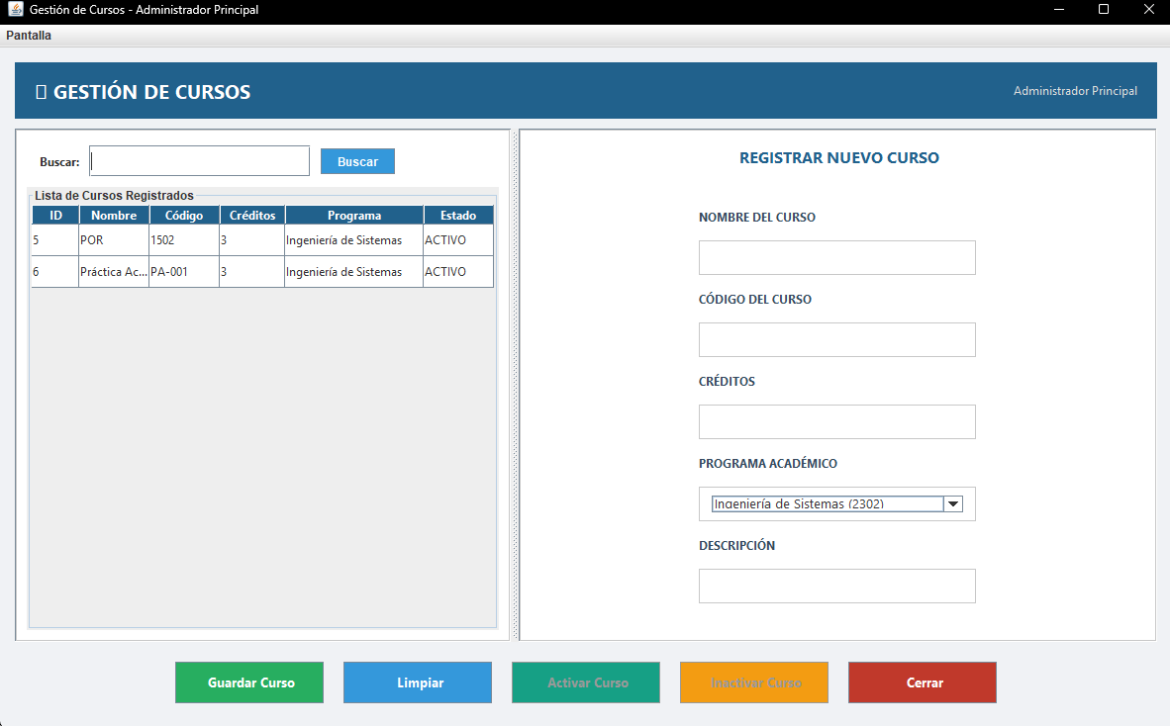
Figura 7. Formulario técnico de gestión de cursos.
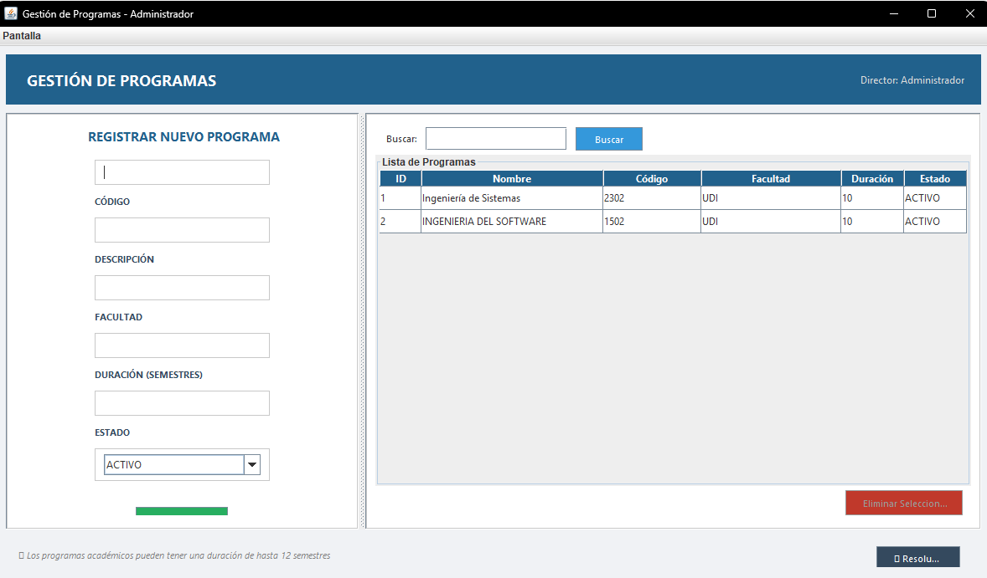
Figura 8. Formulario técnico de gestión de programas.
5.3 Coordinación de práctica
El rol Coordinador ejecuta procesos operativos: asignación de docentes, matrícula de estudiantes, registro de instituciones, evaluación de horas y seguimiento general. Técnicamente estos módulos afectan tablas de relación como ASIGNACION_DOCENTE y MATRICULA_PRACTICA.
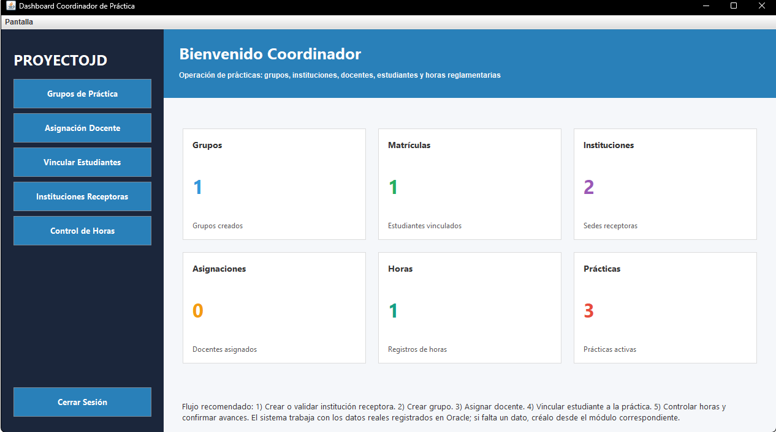
Figura 9. Dashboard del coordinador.
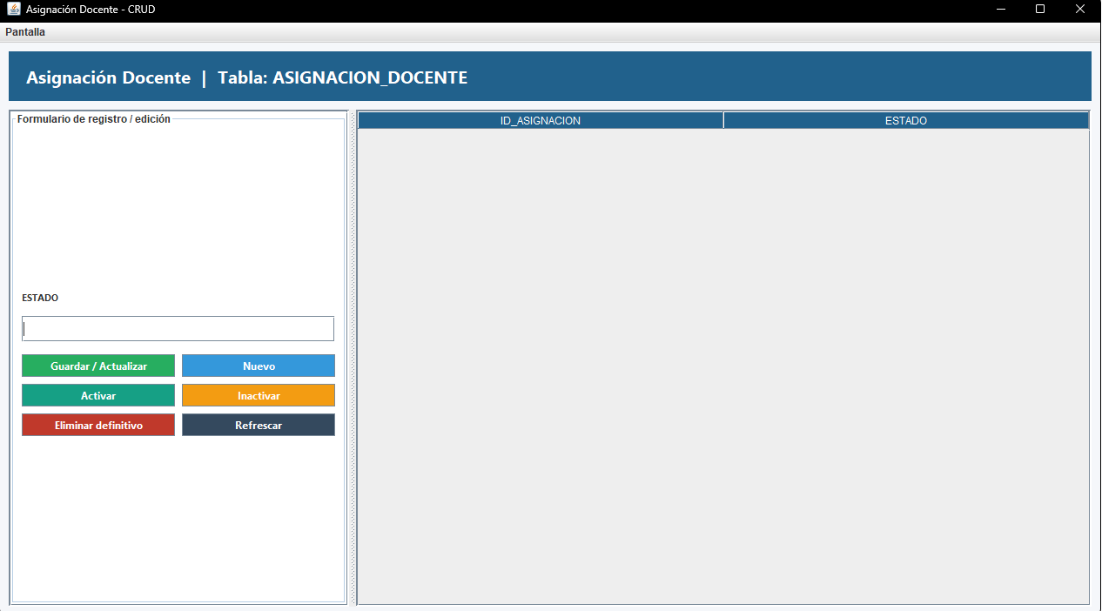
Figura 10. Asignación docente a grupo.
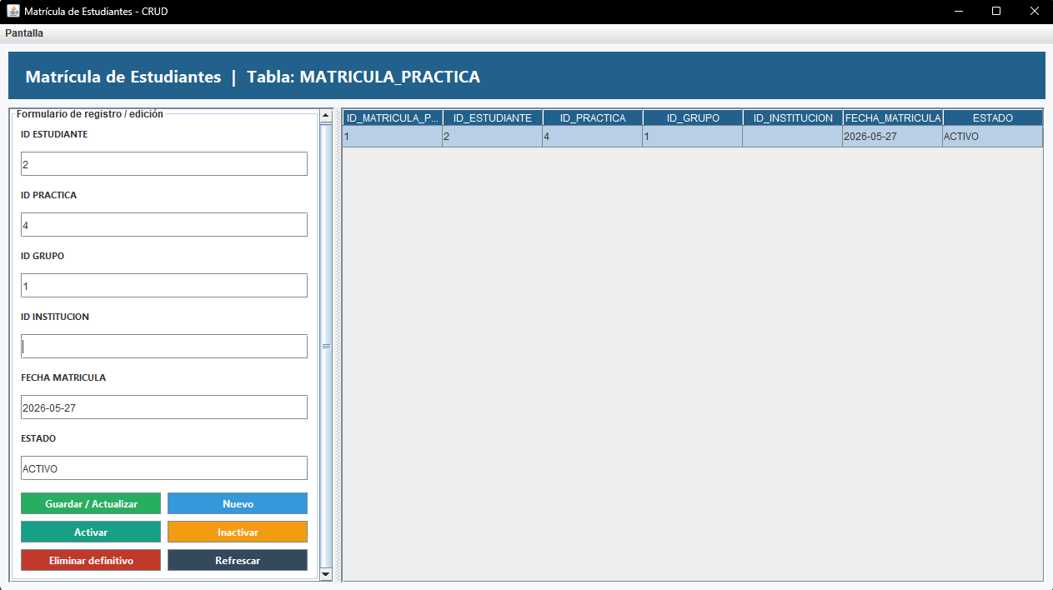
Figura 11. Matrícula de estudiante a práctica.
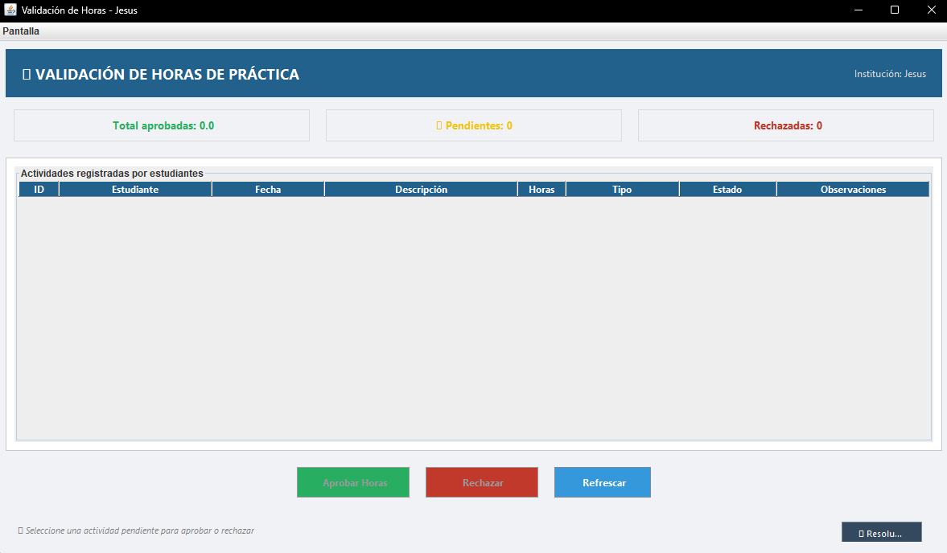
Figura 12. Validación de horas de práctica.
5.4 Institución receptora
La institución receptora consulta estudiantes asignados, prácticas vinculadas y solicitudes. Sus pantallas operan principalmente sobre registros de matrícula, institución y actividades asociadas al estudiante.
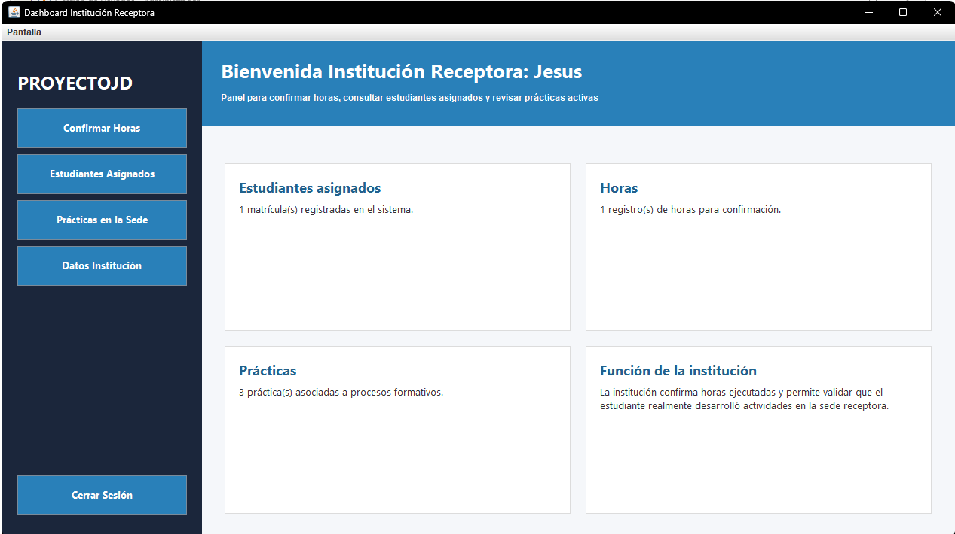
Figura 13. Dashboard de institución receptora.
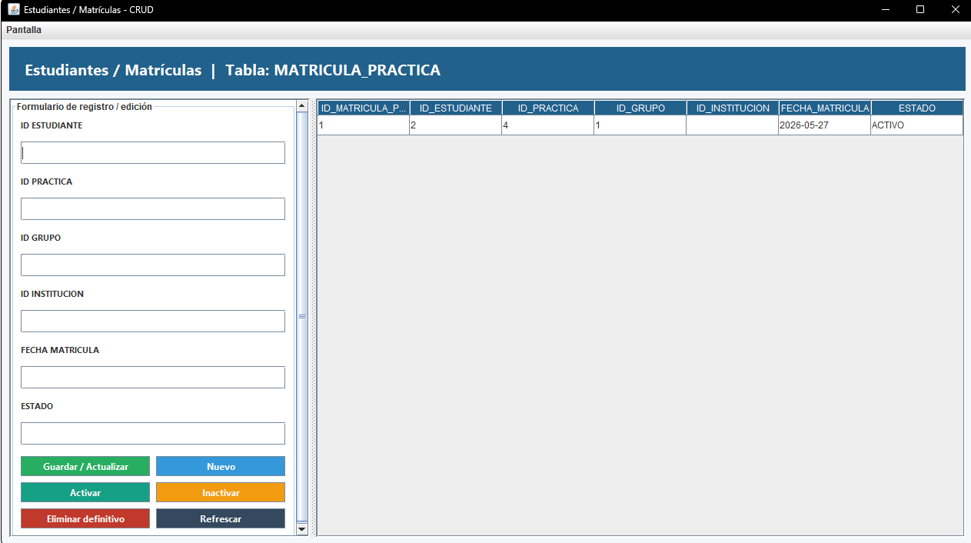
Figura 14. Consulta de estudiantes asignados.
5.5 Docente asesor
El docente asesor administra elementos de evaluación. Su funcionalidad se relaciona con rúbricas, preguntas, evaluaciones, respuestas y actividades. La lógica del módulo debe validar que la retroalimentación y la nota queden correctamente asociadas al estudiante evaluado.
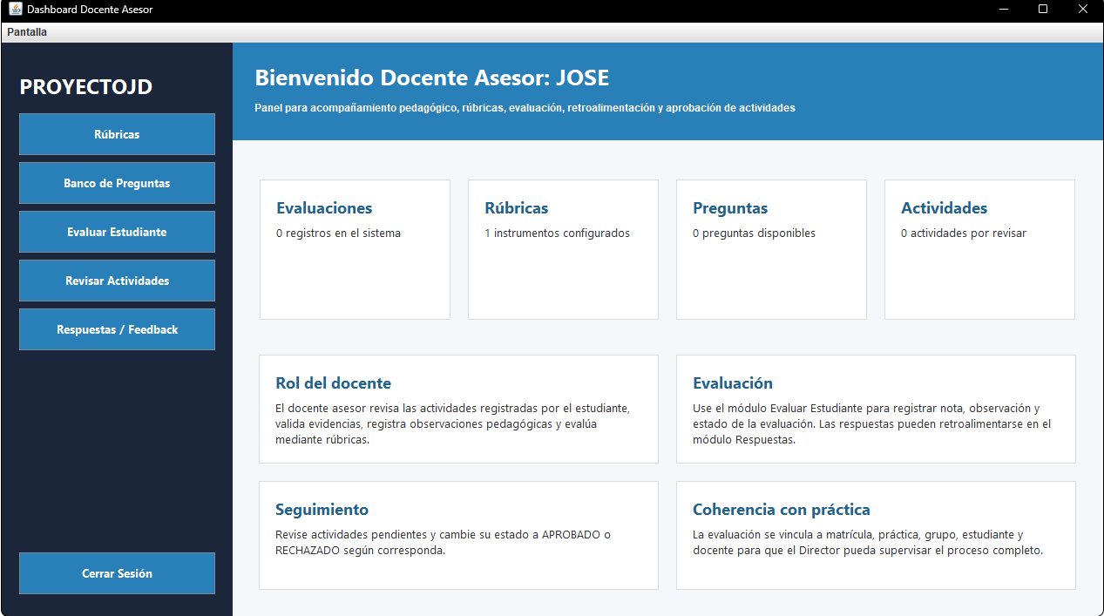
Figura 15. Dashboard del docente asesor.
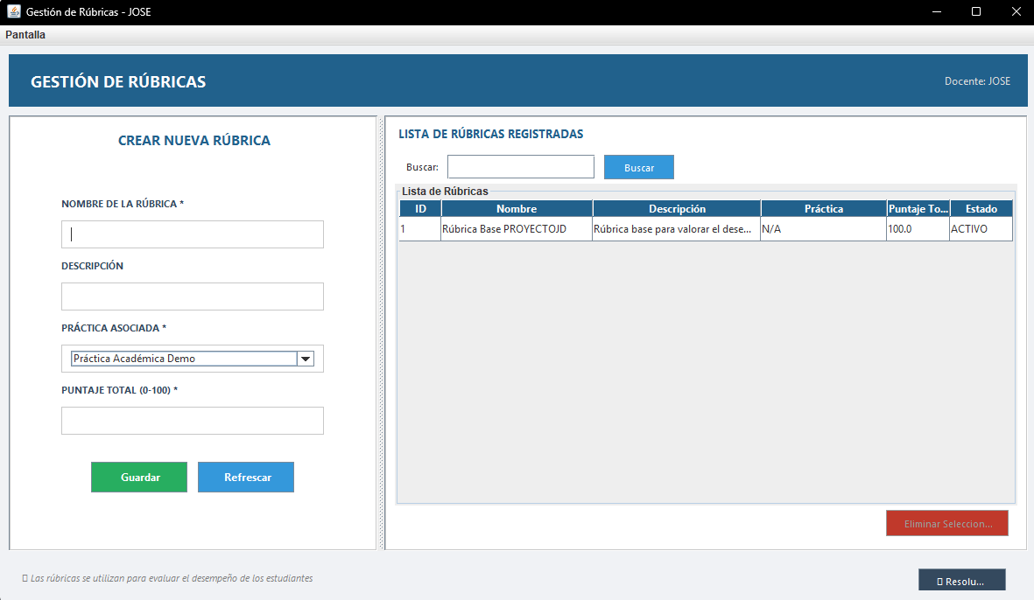
Figura 16. Gestión técnica de rúbricas.
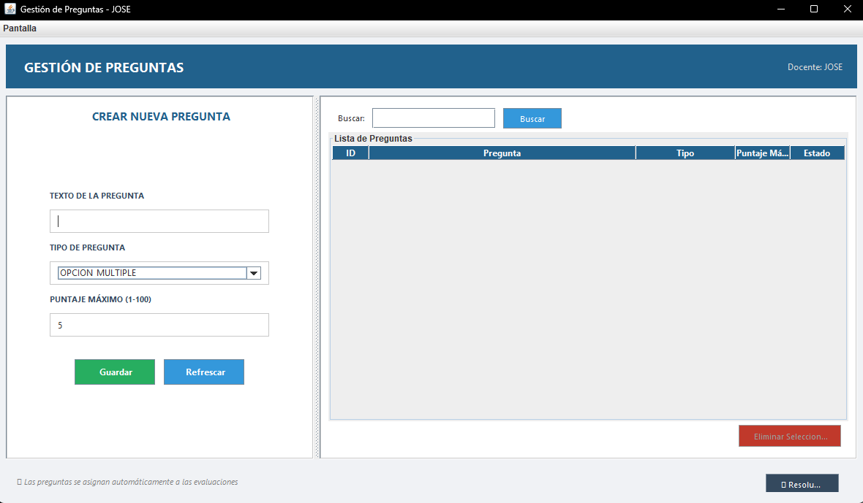
Figura 17. Gestión técnica de preguntas.
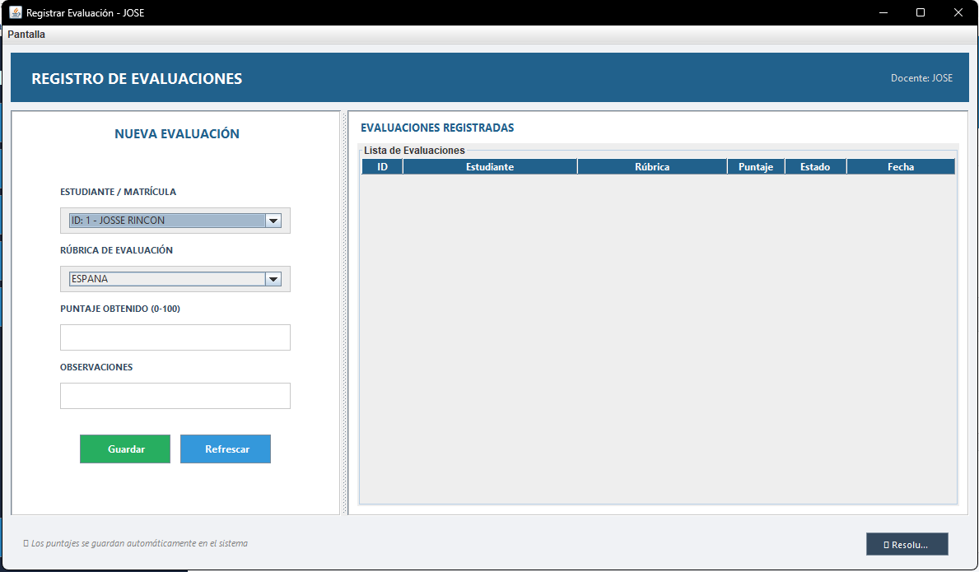
Figura 18. Registro técnico de evaluaciones.
5.6 Estudiante
El estudiante registra actividades, responde cuestionarios y consulta retroalimentación o calificaciones. Técnicamente, estas acciones insertan y consultan información en tablas de actividad, evidencia, respuesta y evaluación.
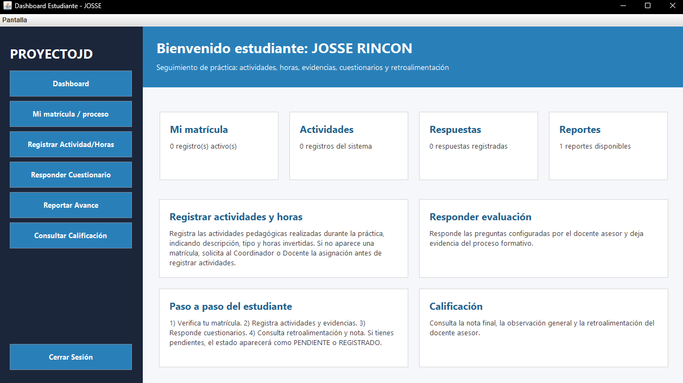
Figura 19. Dashboard del estudiante.
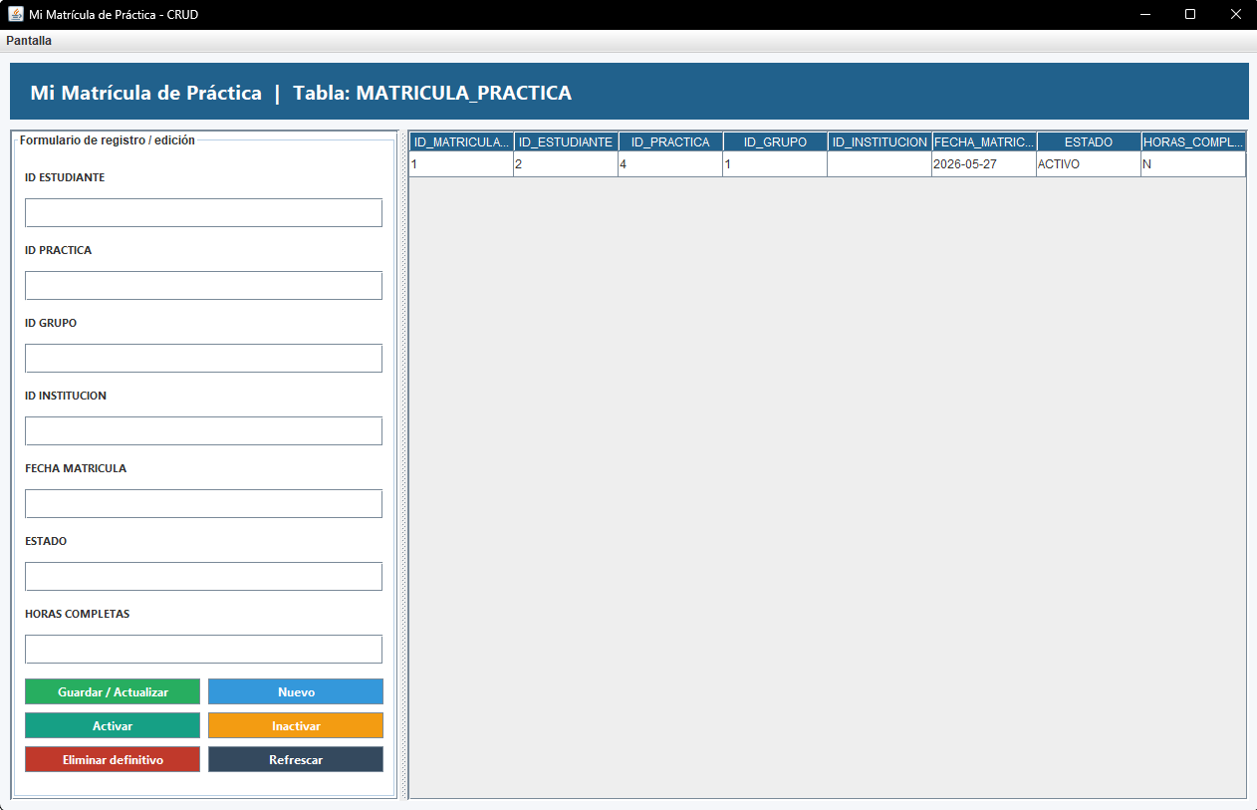
Figura 20. Registro de actividades desde estudiante.
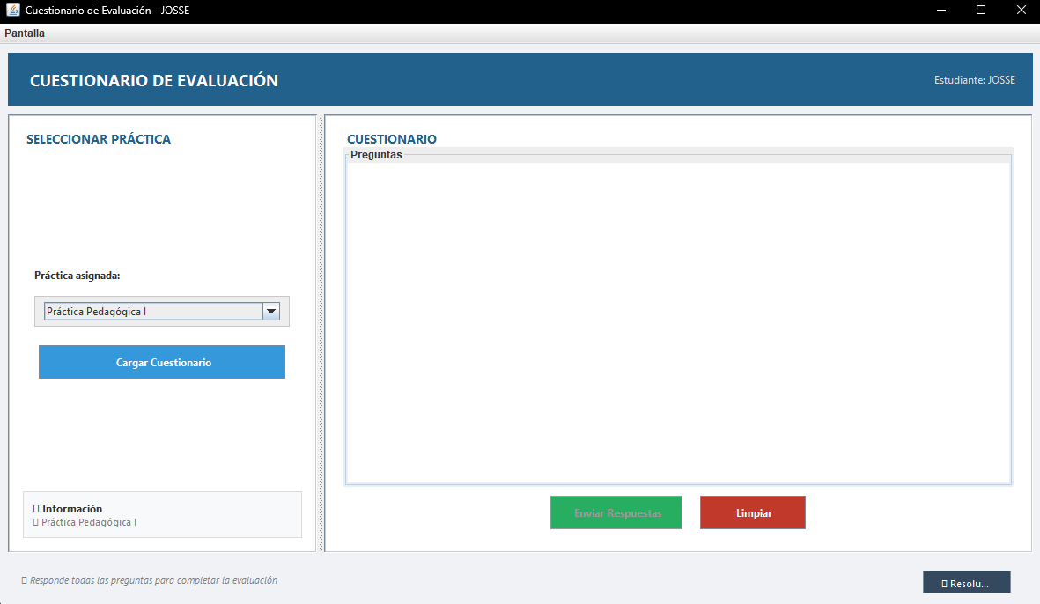
Figura 21. Cuestionario de evaluación.
6. Seguridad, roles y privilegios
La seguridad del sistema se gestiona en dos niveles: control lógico por rol dentro de la aplicación y privilegios de base de datos en Oracle. El control lógico define qué formularios puede abrir cada usuario. Los privilegios de base de datos definen qué operaciones puede ejecutar el esquema o usuario técnico.
Rol | Permisos funcionales principales
Director / Administrador | Acceso total a usuarios, programas, cursos, prácticas, reportes y configuración.
Coordinador | Gestión operativa de instituciones, grupos, asignaciones, matrícula y control de horas.
Docente asesor | Gestión de rúbricas, preguntas, evaluaciones, observaciones y retroalimentación.
Estudiante | Registro de actividades, respuestas de cuestionario, consulta de calificación y retroalimentación.
Institución receptora | Consulta de estudiantes asignados, prácticas vinculadas y apoyo en seguimiento de horas.

En Oracle se recomienda trabajar con un usuario administrador del esquema y roles específicos para operación, consulta o mantenimiento. En ambientes académicos se puede usar un único esquema del proyecto, pero se debe documentar claramente qué usuario ejecuta los scripts y qué usuario usa la aplicación.
7. Pruebas y operación
Para validar el funcionamiento se recomienda ejecutar pruebas por módulo. Cada prueba debe verificar entrada de datos, consulta en tabla, actualización, eliminación o cambio de estado, y persistencia en la base de datos.
Módulo | Prueba sugerida | Resultado esperado
Login | Ingresar con usuario activo. | Abre el panel del rol correspondiente.
Usuarios | Crear, buscar y actualizar un usuario. | El registro aparece en la tabla y se conserva en Oracle.
Prácticas | Registrar una práctica con horas y tipo. | La práctica queda activa o en el estado seleccionado.
Matrícula | Vincular estudiante a grupo. | Se crea matrícula y se relaciona con estudiante/práctica.
Rúbricas | Crear criterio y nivel de desempeño. | El criterio queda asociado a la rúbrica.
Evaluación | Registrar nota y observación. | El estudiante puede consultar la calificación.
Reportes | Crear reporte y exportar PDF. | Se genera archivo y queda documentado el registro.

8. Respaldo, exportación y mantenimiento
Para trasladar el proyecto a otro equipo o sustentar en la universidad se recomienda llevar tanto el código fuente como una exportación de la base de datos. El repositorio en GitHub debe contener el proyecto Java y los scripts SQL necesarios.
8.1 Exportación de base de datos
En Oracle 10g se puede exportar el esquema mediante herramientas como exp/imp o respaldar los scripts SQL de creación e inserción. El archivo exportado debe guardarse en una carpeta conocida junto al proyecto para facilitar la restauración.
8.2 Restauración en otro equipo
• Instalar Oracle y crear el usuario de base de datos.
• Importar el respaldo o ejecutar scripts SQL en el orden correcto: tablas, secuencias, datos, funciones, procedimientos y disparadores.
• Clonar o descargar el proyecto desde GitHub.
• Configurar el driver JDBC y la clase de conexión.
• Ejecutar el proyecto desde NetBeans y validar login.
8.3 Mantenimiento
• Revisar periódicamente que no existan registros huérfanos en tablas relacionadas.
• Actualizar respaldos antes de modificar estructura de tablas o procedimientos.
• Documentar cambios de versión en el código fuente y scripts SQL.
• Mantener datos de prueba para sustentar cada caso de uso.
9. Errores frecuentes
Error | Causa probable | Solución
No conecta con Oracle | URL, usuario, contraseña, puerto o SID incorrecto. | Validar servicio Oracle y editar la clase de conexión.
ClassNotFoundException del driver | No se agregó ojdbc14.jar al proyecto. | Agregar el JAR en Libraries de NetBeans.
No guarda registros | Campos obligatorios vacíos o error de clave foránea. | Revisar formularios y datos relacionados en tablas maestras.
La tabla no muestra datos | Consulta SQL no retorna registros o falta refrescar. | Presionar refrescar y verificar datos en SQL Plus.
PDF no se genera | Ruta sin permisos o datos incompletos. | Cambiar carpeta destino y generar nuevamente.
Usuario sin acceso | Rol mal asignado o usuario inactivo. | Actualizar rol y estado desde gestión de usuarios.

